**Ρήγας Βελεστινλής**

**Η ζωή και τα έργα του**

ο Ρήγας Βελεστινλής ήταν Έλληνας συγγραφέας, πολιτικός, διπλωμάτης ποιητής αλλά και επαναστάτης. Γεννήθηκε στο Βελεστίνο της Θεσσαλίας το 1757 και από εκεί πήρε και κράτησε το Βελεστινλής ως επώνυμο του, αν και το πραγματικό του όνομα ήταν Αντώνης Κυριαζής. Οι γονείς του Γεώργιος και Μαρία καθώς και ο αδερφός του Κωστής υπήρξαν θύματα της τουρκικής αγριότητας. Ο πατέρας του πέθανε νωρίς και η μητέρα του με τον αδερφό του μεταφέρθηκαν στη Βλαχία. Ο Ρήγας Βελεστινλής αγαπούσε τη μόρφωση και διδάχτηκε τα πρώτα του γράμματα από έναν ιερέα στο Βελεστίνο. Μεγαλώνοντας έγινε δάσκαλος στην κοινότητα Κισσού στο Πήλιοαλλά κατέληξε γρήγορα να καταταγεί τους αρματολούς δίπλα στο θείο του Σπύρο Ζήρα. Αργότερα πηγαίνει στο Άγιο Όρος καιπλουτίζει τις γνώσεις του στη βιβλιοθήκη της φημισμένης Αθωνιάδας σχολής. Ταξίδεψε στην Κωνσταντινούπολη για σπουδές και ενίσχυσε τις γνώσεις του στη γαλλική, ιταλική και γερμανική γλώσσα. Αργότεραταξίδεψε στη Βιέννη όπου τύπωσε το 1797 το ''Θούριο'' ένα πατριωτικό ύμνο, που τον τραγουδούσε σε συγκεντρώσεις για ναγια να ξεσηκώσει τους Έλληνες. Ο σπουδαίος ύμνος στην ελευθερία που είναι γνωστός σε όλους <<Ως πότε παλικάρια θα ζούμε στα στενά μονάχοι σα λιοντάρια στις ράχες στα βουνά….>>Αργότερα τυπώνει τη <<Χάρτα της Ελλάδος>> έναν μεγάλων διαστάσεων χάρτη που απεικονίζει τον ελλαδικό χώρο και την ευρύτερη περιοχή της Βαλκανικής χερσονήσου νότια του Δούναβη. Άλλα έργα του Ρήγα Βελεστινλή είναι το <<Σχολείον των Ντελικάτων Εραστών>>,<< Φυσικής Απάνθισμα >>, <<Νέα χάρτα της Βλαχίας >> , << Επαναστατικό Μανιφέστο >>κ.α.Σε όλα το έργα του υπέγραφε ως Ρήγας Βελεστινλής Θετταλός. Ο Ρήγας ικανός εμπνέει και συναρπάζει με τις ιδέες του για μία ελεύθερη και δημοκρατική πολιτεία. Οι Έλληνες διανοούμενοι τον αποκαλούσαν Φεραίο γιατί στην αρχαιότητα η πόλη του ονομαζόταν Φερές. Δυστυχώς οι επαναστατικές προκηρύξεις που βρέθηκαν στις αποσκευές του Ρήγα Βελεστινλή ενώ ταξίδευε για την Τεργέστη τον έστειλαν στη φυλακή. Ύστερα από συνεχή βασανιστήρια στις 24 Ιουνίου του 1798 θανατώθηκε και πετάχτηκε το άψυχο κορμί του στο Δούναβη.Ο Ρήγας Βελεστινλής χαρακτηρίζεται εθνομάρτυρας της Ελληνικής Επανάστασης του 1821. Ήταν ο άνθρωπος που τόνωσε το ηθικό των Ελλήνων και αφύπνισε την συνείδησή τους διδάσκοντας τους πως με τις δικές τους δυνάμεις θα αποκτούσαν την ελευθερία που τόσο ποθούσαν.

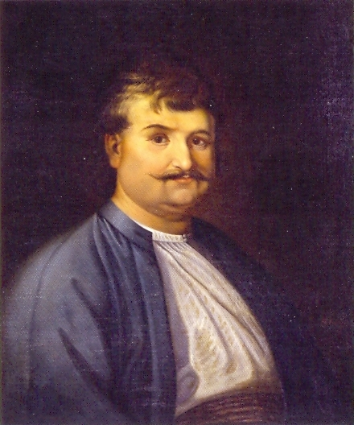  
Ρήγας Βελεστινλής – Φεραίος

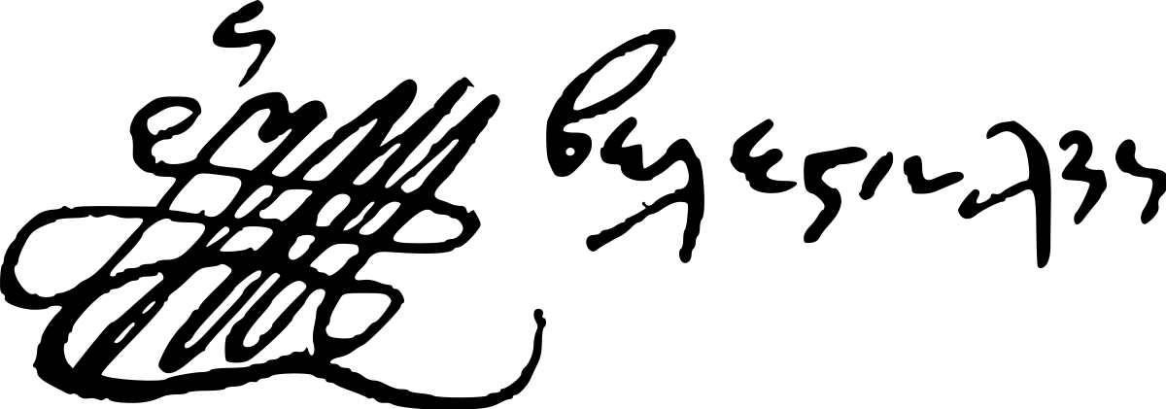  
υπογραφή του Ρήγα Βελεστινλή– Φεραίου

**Η γνώμη μου για τον Ρήγα Βελεστινλή**

Ο Ρήγας Βελεστινλής-Φεραίος υπήρξε μια σπουδαία προσωπικότητα. Όλος ο κόσμος γνωρίζει τα έργα του ιδιαίτερα το πιο σημαντικό το οποίο είναι ο <<Θούριος>>.Αυτό ήταν που με κέρδισε και εμένα. Θεωρώ πως ο Ρήγας βοήθησε στον πόλεμο του 1821 κάνοντας κάτι σπουδαίο. Εμψύχωσε το λαό γράφοντας με απλά, λιτά και κατανοητά λόγια έναν ύμνο για την ελευθερία. Ο <<Θούριος>>εξακολουθεί ακόμα και σήμερα να μας εμπνέει και να μας περνάει το σημαντικότερο μήνυμα πως η ΕΛΕΥΘΕΡΙΑ ήταν και παραμένει ένα από τα πολυτιμότερα αγαθά στη ζωή των ανθρώπων.